CEMP – Centro Educacional Marapendi
Nome: _____________________________________________________________
Professora: Roberta 6°Ano do Ensino Fundamental Turma: 6A / 6B

Leia a tirinha para responder às questões 1 e 2.

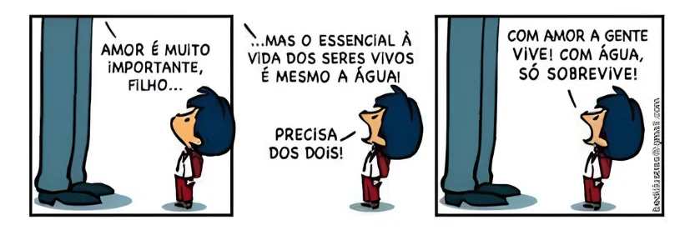

1. No primeiro quadrinho da tirinha, como pode ser classificado o substantivo “amor”? Justifique sua resposta.
____________________________________________________________________________________

2. Observe novamente a tirinha e identifique o tipo dos substantivos abaixo (comum, próprio, concreto, abstrato ou coletivo).
a) Água: ____________________________________________
b) Vida: ____________________________________________
c) Filho: ____________________________________________
d) Gente: ___________________________________________

3. Leia as frases e classifique as palavras destacadas como substantivo comum ou substantivo próprio.

a) Pedro chegou cedo à escola. ________________________

b) O caderno de Júlia está cheio de desenhos. _____________________

c) Brasil é um país muito bonito. _________________________

d) A professora explicou a lição com paciência. _________________

e) Caramelo adora correr pelo quintal. _____________________

f) O sol apareceu entre as nuvens. ________________________

g) Amazonas é o maior estado do Brasil. _________________

h) O gato dorme o dia todo no sofá. _________________

4. Dê o coletivo dos substantivos abaixo.
a) Banana ________________
b) Lobos ______________
c) Músicos: _______________
d) Atores ______________
e) Pessoas ________________
f) Estrelas _____________

5. Analise a imagem para responder à questão.


https://www.louveira.sp.gov.br/conteudo/novembro-azul-prefeitura-lanca-campanha-e-alerta-para-a-importancia-dos-cuidados-de-prevencao-ao-cancer-de-prostata

Assinale a alternativa correta quanto à classificação dos substantivos no cartaz.
a) A palavra vida é um substantivo concreto.
b) A palavra saúde é um substantivo abstrato.
c) A palavra homem é um substantivo abstrato.
d) A palavra mês é um substantivo próprio.

6. Assinale a alternativa que apresenta corretamente dois substantivos primitivos e dois derivados, respectivamente.
a) Rua – Caderno – Sapateiro – Livraria.
b) Amor – Cidade – Floresta – Sol.
c) Chuva – Jardim – Alegria – Flor.
d) Pedra – Gato – Carro – Folha.

7. Leia as frases abaixo e diga se os substantivos em destaque são simples ou compostos.
a) O guarda-chuva está quebrado. __________________________
b) A menina ganhou um presente. ________________
c) O beija-flor voou rápido. _________________________
d) A borboleta pousou na flor. ___________________
e) O pé-de-moleque é um doce delicioso. _________________________-

8. Analise a imagem para responder à questão.

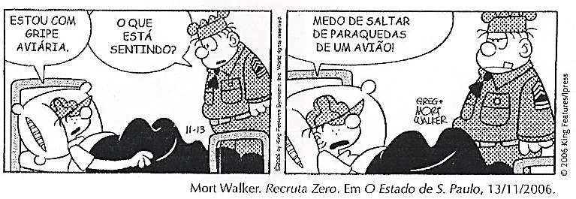

Retire da tirinha um substantivo abstrato e explique por que ele recebe essa classificação.

9. Leia as palavras abaixo e marque somente as que são substantivos.
( ) Correr.
( ) Alegria.
( ) Casa.
( ) Bonito.
( ) Criança.

10. Marque com C os substantivos concretos e com A os abstratos.
( ) Amor.
( ) Flor.
( ) Amizade.
( ) Gato.
( ) Tristeza.

11. Junte as palavras abaixo e forme substantivos compostos corretamente.
a) Guarda + chuva:_________________________
b) Beija + flor:______________________________
c) Para + quedas:___________________________
d) Couve + flor:_____________________________
e) Mãe + da + água:________________________
f) Segunda + feira:__________________________
g) Pé + de + moleque:_______________________
h) Plano + alto:_____________________________
i) Cavalo + marinho:_________________________
j) Peixe + boi: _______________________________

12. Escreva no plural os substantivos a seguir:
a) Flor _________________
b) papel _______________
c) Pão __________________
d) Animal ______________
e) Cidadão _______________
f) Lápis ________________
g) Mamão ________________
h) Pastor ______________

13. Forme 2 substantivos derivados a partir dos substantivos primitivos a seguir.
a) Leite: _________________
b) Carta: ________________
c) Terra: _________________
d) Livro: _________________

14. Em cada linha das alternativas abaixo, há uma palavra que não é substantivo. Descubra qual é e circule.
a) Menina – casa – correr – carro.
b) Alegria – amizade – amor – brincar.
c) Sol – lua – bonito – estrela.
d) Escola – professora – aluno – estudar.
e) Flor – jardim – perfume – sorridente.

